Contatori e altre reti sequenziali 035200
Analisi di un contatore "Johnson" modulo 4

Biundo Mattia 21/11/2022

1) Schema del circuito:
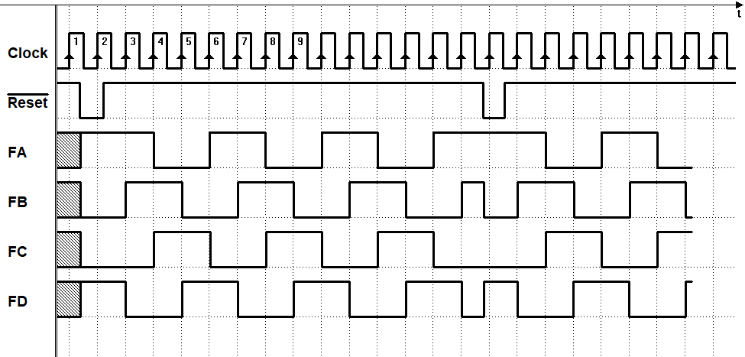
2) Diagramma Temporale:
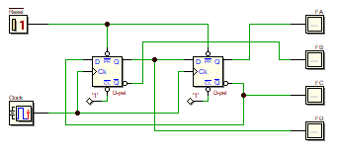
3) Sequenza FC, FB:

FC | FB
0 | 0
1 | 0
1 | 1
0 | 1
0 | 0
… | …

4) Di che tipo di sequenza binaria si tratta?
È la sequenza binaria di Gray

